商品销售管理系统
摘 要

时代在发展，科技在进步，随着计算机技术的飞速发展，信息化管理慢慢代替企业的传统管理方法，一个管理系统对一个企业来说有着举足轻重的作用。
企业是一个多部门，多元化的社会经济组织，商品销售管理系统是一个企业不可缺少的一环。一个良好的商品销售管理系统可以显著地提高一个企业的工作效率。同时，商品销售管理系统不仅可以让管理层了解商品的销售情况，还可以让管理层更好地把握市场的动向，为企业接下来的方向和目标提供了真实的数据。
本次设计首先通过查阅资料对商品销售管理领域的基本知识有一定的认识，了解用户各个方面的需求，包括现有的以及将来的可能增加的需求进行合理设计。
关键词：商品信息 销售信息 管理系统 企业管理

目 录
摘 要 1
1 需求分析 2
1.1基本特点分析 2
1.2用户特点分析 2
1.3功能性需求分析 2
1.3.1角色 2
1.3.2商品信息管理 3
1.3.3销售信息管理 4
1.3.4个人信息管理 7
1.3.5销售人员管理 7
1.4非功能性分析 8
1.4.1软硬件需求 8
1.4.2安全性要求 8
1.4.3完整性要求 9
1.4.4确定系统的边界 9
2 系统分析 10
2.1系统概述 10
2.2账户分类 10
2.3功能分类 10
3 系统设计 12
3.1数据库关系设计 12
3.2 UI界面设计 12
参考文献 18
心得体会 19

1 需求分析

1.1基本特点分析
随着经济社会的发展，人们对物资的需求也逐渐提高，从而企业对商品信息和销售信息的管理的工作量的日益增加。商品销售管理系统可以做到存储，查询，修改，保存等功能，具有较高的操作性。所以，本次实践旨在研发出一套商品销售管理系统，对商品销售进行一个信息化管理，并为经理和销售员提供一个信息管理管理机制，更便捷地完成各项工作。

1.2用户特点分析
本系统用户分为经理和销售员两类用户，其中经理权限较大。
经理
对于经理来说，该角色有权查询商品信息，增加和减少商品种类，更新和保存商品信息。同时，经理还可以增加和开除（即删除）销售员信息，修改自己的个人信息（包括邮箱，电话，地址，密码，备注）等。
销售员
对于销售员来说，可以根据自己的销售记录来更新自己个人的销售信息和更新商品的库存信息，同时查询商品的信息（包括商品编号，商品名称，价格，日期，库存等），对自己的个人信息进行修改（包括邮箱，电话，地址，密码，备注）等功能。

1.3功能性需求分析

1.3.1角色
由于系统使用的主体是经理（manager）和销售员(salesman)，因此对系统信息的要求可分为以下几个方面：
1）商品信息
商品的基本信息主要有：商品编号，商品名称，进货价格，销售价格，产地，生产日期，保质日期，库存，备注，处理人。
2）销售信息
销售信息的基本信息主要有：职工编号，职工姓名，商品编号，商品名称，售出日期，数量，售出价格，顾客名称，备注。
3）职工信息
职工的信息主要有：职工编号，职工姓名，职务，性别，邮箱，电话，地址，密码，备注。

1.3.2商品信息管理
商品管理模块保存着商品的各类信息（商品编号，商品名称，进货价格，销售价格，产地，生产日期，保质日期，库存，备注，处理人），经理（即处理人）将根据市场行情，及时更新商品，保证商品符合人们需求，同时销售过程商品库存将减少，及时进货补充库存也是经理的任务，而且市场多变，需要应机修改商品价格即再次进货的数量。如下图：
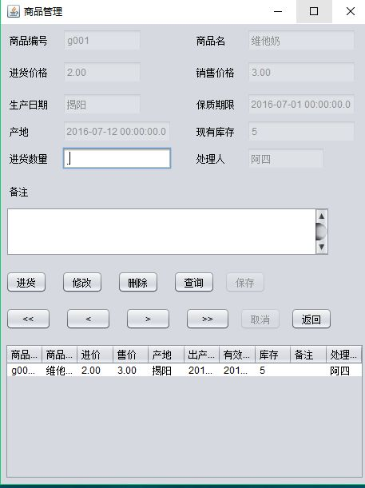
图1-1
1.3.2.1商品的添加与删减
1.3.2.1.1业务概述
经理根据市场需求，对商品种类和数量进行调整更新。
1.3.2.1.2使用者
经理
1.3.2.1.3输入要素
商品的编号、名称、库存
1.3.2.1.4处理流程
点击“修改”，“进货（或删除）”，然后输入相对应的数据输入，然后点击“保存”。
1.3.2.1.5输出要素
商品栏出现新商品（或减少商品）
1.3.2.2商品信息的修改
1.3.2.2.1业务概述
经理根据市场的趋势对商品的售出价格等进行相对应的修改。
1.3.2.2.2使用者
经理
1.3.2.2.3输入要素
商品个别需要修改的数据
1.3.2.2.4处理流程
点击“修改”，然后进行相对应操作。
1.3.2.2.5输出要素
成功则提示修改成功。

1.3.3销售信息管理
商品的销售是企业最重要的部分，销售包括了销售的记录，销售记录的查询，商品销售情况查询，以及销售业绩的查询。
销售方面主要由销售人员来执行，每当卖出一样商品，便记录并更新库存，同时销售人员也可查询自己的业绩以便提高积极性，而且查询商品的销售情况也有助于销售人员制定相应销售措施，以提高销量。另外高层通过查看销售人员业绩以及商品销售情况，可以对销售人员采取嘉奖或督促等相应措施，而了解商品销售情况将有助于下次进货。

1.3.3.1销售的记录与更新
1.3.3.1.1业务概述
销售员根据自己的销售情况对商品信息中库存和销售信息进行更新。
1.3.3.1.2使用者
销售员
1.3.3.1.3输入要素
商品编号
1.3.3.1.4处理流程
从页面获取输入信息，在数据库中创建新记录。
1.3.3.1.5输出要素
成功添加记录，则提示成功记录。

1.3.4个人信息管理
个人信息管理主要是经理，即manager用户，以及销售人员saleman修改自己信息的功能模块，上面记录有自己的个人信息以及登录账户密码的修改
1.3.4.1个人信息的修改与保存
1.3.4.1.1业务概述
经理和销售员通过修改和保存来更新数据库中信息。
1.3.4.1.2使用者
经理，销售员
1.3.4.1.3输入要素
在经理manager或销售员saleman的用户界面选择个人信息按钮，进入后，可填写个人信息或进行修改。
1.3.4.1.4处理流程
从页面获取输入信息，在数据库中修改记录。
1.3.4.1.5输出要素
修改成功则提示成功修改

1.3.5销售人员管理
销售人员管理模块是经理，即managr用以添加新的销售人员，开除销售人员的功能模块。
1.3.5.1增加销售员
1.3.5.1.1业务概述
经理通过市场和企业的需求增加销售员数量。
1.3.5.1.2使用者
经理
1.3.5.1.3输入要素
输入新销售员编号和姓名
1.3.5.1.4处理流程
从页面获取输入信息，在数据库中创建新记录。
1.3.5.1.5输出要素
成功则输出添加成功。
1.3.5.2开除（删减）销售员
1.3.5.2.1业务概述
经理通过销售员平时表现决定是否开除销售员。
1.3.5.2.2使用者
经理
1.3.5.2.3输入要素
输入要开除的销售员编号，姓名。
1.3.5.2.4处理流程
从页面获取输入信息，在数据库中删除该销售员信息。
1.3.5.2.5输出要素
成功则输出开除成功。

1.4非功能性分析

1.4.1软硬件需求
（1）系统应可运行于Windows平台或Unix平台（数据库服务器运行于Windows平台。
（2）系统采用的Java JDK版本为1.8。
（3）系统数据库使用 SQL Server 2010。

1.4.2安全性要求
本系统的系统架构，以及权限机制可以保证系统的安全性。
首先，从系统架构看，本系统采用B\S模型，从而使服务器数据源与客户端分离，保证了数据的物理独立性；
其次，本系统的用户授权机制通过角色的定义管理实现，通过定义某些角色能进行的操作权限，和定义用户拥有的角色，限定用户的操作权限，实现对用户的授权。
同时，系统将进行定时备份数据操作。

1.4.3完整性要求
- 各种信息记录的完整性。
- 各种数据间相互联系的正确性。
（3）相同的数据在不同的记录中的一致性。

1.4.4确定系统的边界
经对前面的需求调查与初步的分析，确定由计算机完成的工作时对数据进行各种管理及处理，各种数据的更新，包括数据变化后的修改，数据的增加，失效数据或无用数据的删除等；以及系统的日常维护。

2 系统分析

2.1系统概述
系统分为两类用户：经理和销售员，系统应该能为不同用户设置不同权限。经理可以查询商品信息，增加和减少商品种类，更新和保存商品信息。同时，经理还可以增加和开除（即删除）销售员信息，修改自己的个人信息（包括邮箱，电话，地址，密码等）等。销售员可以根据自己的销售记录来更新自己个人的销售信息和更新商品的库存信息，同时查询商品的信息（包括商品编号，商品名称，价格，日期，库存等），对自己的个人信息进行修改（包括邮箱，电话，地址，密码等）等功能。
系统功能至少分为四大块：商品信息管理，销售记录管理，个人信息管理，销售人员管理。

2.2账户分类
账户一共分为两类，一类是经理，一类是销售员。
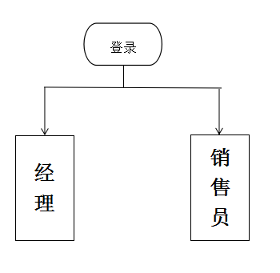
图2-2 用户结构图

2.3功能分类
经理功能
经理的功能包括查询商品信息，增加和减少商品种类，更新和保存商品信息。同时，经理还可以增加和开除（即删除）销售员信息，修改自己的个人信息（包括邮箱，电话，地址，密码等）等。
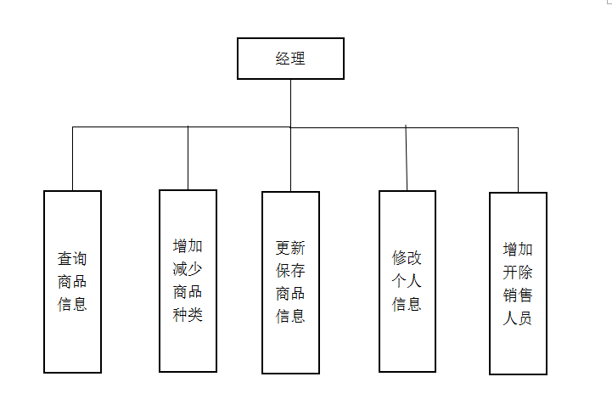
图2-2 经理功能图
销售员功能
销售员的功能包括：更新自己个人的销售信息和更新商品的库存信息，同时查询商品的信息（包括商品编号，商品名称，价格，日期，库存等），对自己的个人信息进行修改（包括邮箱，电话，地址，密码等）等。
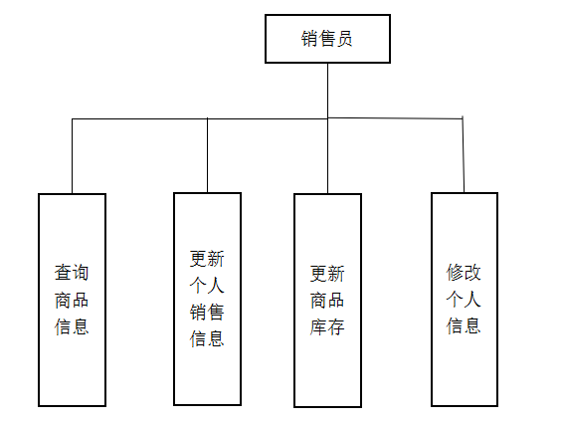
图2-3 销售员功能图

3 系统设计

3.1数据库关系设计
本系统的数据库中包含3张表，其中有商品信息表、职工信息表、销售信息表。
商品信息表，经理信息表与销售员信息表分别以商品编号，职工编号为主键的基本表；销售信息表以职工编号和商品编号为主键，职工编号和商品编号为外键分别连接职工信息表和商品信息表。
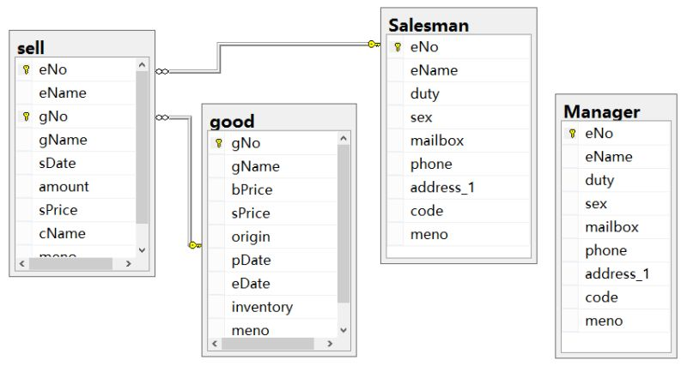
图3-1 数据库关系设计图

3.2 UI界面设计
登录界面
登录先是显示图3.2.1，然后根据操作者的选择（经理或销售员）来进入图3.2.2或3.2.3界面
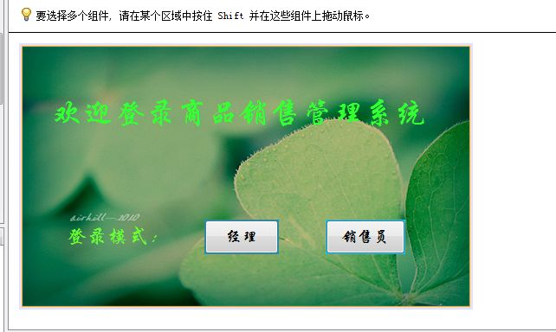
图3.2.1
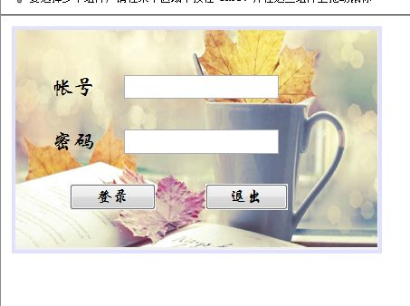
图3.2.2
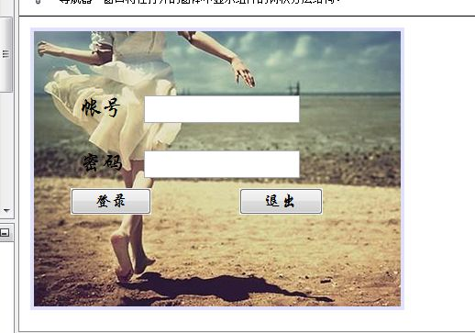
图3.2.3
经理界面
经理登录后，会显示此界面，经理可以通过此界面进行商品管理，个人信息，销售管理等操作。
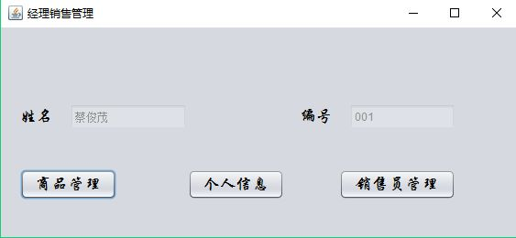
图3.2.4
商品管理
经理通过此界面对商品进行进货（增加商品种类或数量），修改商品信息，删除（商品种类），查询等功能。
图3.2.5
个人信息界面
经理通过此页面查看，修改自己的基本信息。
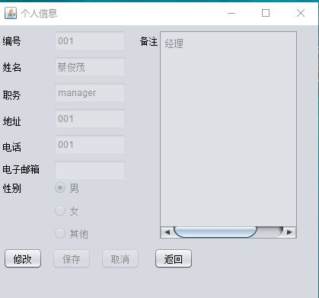
图3.2.6
销售员管理
经理通过此界面对销售员进行增加或开除操作
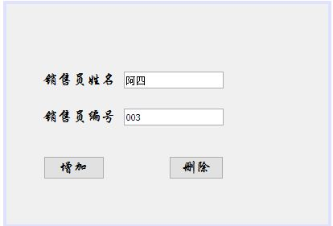
图3.2.7
销售员界面
销售员通过此界面来进行个人信息和销售记录的相对应操作
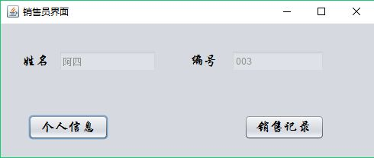
图3.2.7
个人信息界面
销售员通过此界面进行个人信息查询，修改等操作，如图3.2.6。
4 测试用例及结果
登录界面测试用例及结果
输入操作 | 输入数据 | 期望结果 | 实际值
点击“经理”按钮，输入用户名，输入密码，点击“登录”按钮 | 用户名：5asdD  密码：0000 | 登录失败,用户名不存在 | 登录失败
点击“经理”按钮，输入用户名，输入密码，点击“登录”按钮 | 用户名：001  密码：123456 | 登录成功 | 登录成功，进入经理管理界面

商品管理界面测试用例及结果
输入操作 | 输入数据 | 期望结果 | 实际值
点击“修改”“进货”按钮，输入相对应数据，点击“保存”按钮 | 商品编号：g002  商品名称：瓜子  。。。。。 | 商品窗口出现新一行商品信息 | 商品窗口出现新一行商品信息
点击“修改”“删除”按钮，输入相对应数据，点击“保存”按钮 | 商品编号：g001 | 商品窗口减少一行商品信息 | 商品窗口减少一行商品信息

个人信息界面测试用例及结果
输入操作 | 输入数据 | 期望结果 | 实际值
点击“修改”按钮，在电话栏输入数据，点击“保存”按钮 | “13192261000” | 保存后电话栏信息改成“13192261000” | 保存后电话栏信息改成“13192261000”

参考文献
[1]赵卓君：《java程序设计》[M]，清华大学出版社。
[2]万常选等：《数据库系统原理与设计（第2版）》[M]，清华大学出版社。
[3]赵卓君：《Java程序设计基础教程》[M]，北京交通大学出版社。
[4]王建新：《Java程序设计》[M]，中国铁道出版社
[5]刘万军：《Java程序设计》[M]，清华大学出版社

